Практическая работа 9 – Расчёты основных показателей эффективности функционирования логистической системы и её отдельных элементов
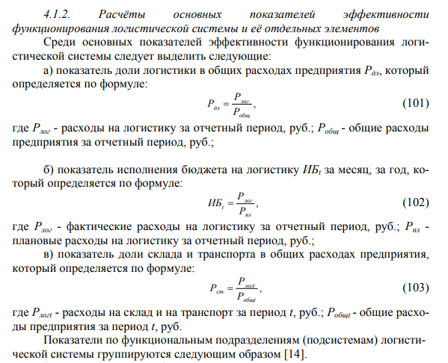
Закупки. Закупочная функция предполагает комплекс действий, направленный на обеспечение сырья, материалов и комплектующих определенными функциональными и потребительскими характеристиками. Для закупочной функции можно выделить показатели, характеризующие эффективность ее выполнения логистической системой. Эти показатели позволяют оценить деятельность поставщика на любом этапе работы с ним и включают показатели, выявленные на стадии закупки материальных ресурсов.
Коэффициент системы качества – значение данного критерия будет зависеть от наличия сертификата системы менеджмента качества у поставщика: при наличии международного сертификата системы качества Кск = 0, сертификата Госстандарта России – Кск = 1; если нет сертификата, ведется подготовка к сертификации – Кск = 2.
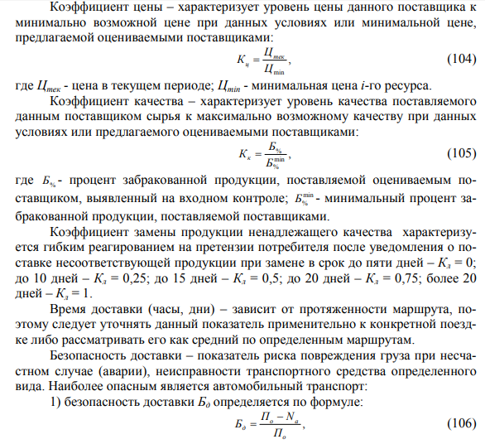
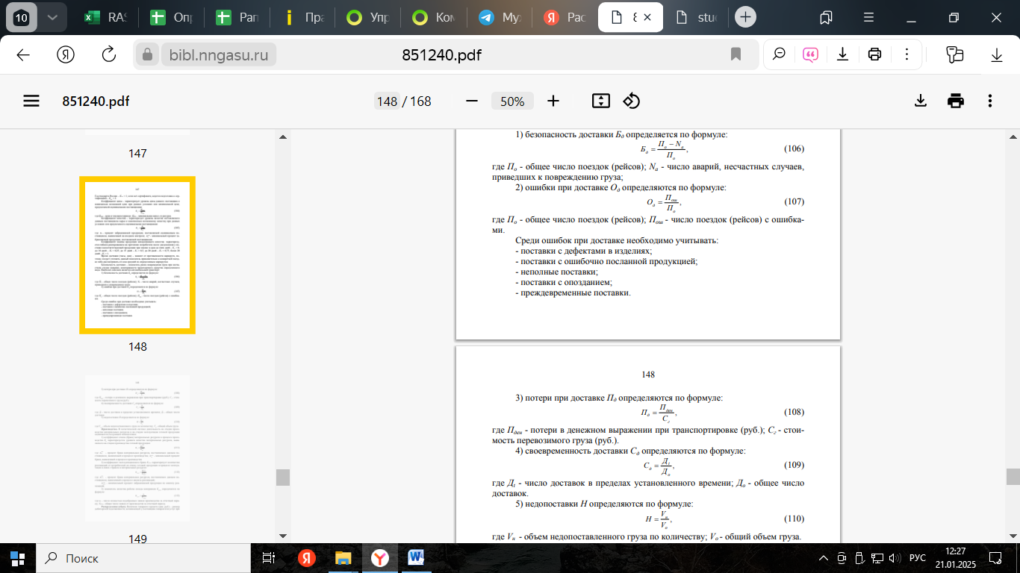

Задача:
Годовой оптово-складской товарооборот составил 80 560 тыс. руб. (Тос)
Средняя стоимость 1 т груза - 22,4 тыс. руб. (Ст)
Годовые эксплуатационные расходы склада составили: (Рэ)
на заработную плату работников - 210,5 тыс. руб.
на электроэнергию - 22,4 тыс. руб.
на топливо (отопление) - 14,8 тыс. руб.
на вспомогательные материалы - 8,32 тыс. руб.
на амортизацию и ремонт машин и оборудования - 18,32 тыс. руб.
на амортизацию и ремонт складских помещений - 82,4 тыс. руб.
Численность складских (оперативных) работников склада - 10 человек. (Ч)
Общая площадь склада - 2200 кв. м. (Sобщ)
Полезная складская площадь (площадь, занятая оборудованием с хранимыми на нем товарами) - 760 кв. м. (Sпол)
Общий складской объем склада (рассчитывается умножением общей, площади склада на его высоту (5 м) Sобщ *5 (V общ)
Грузовой объем склада (рассчитывается умножением полезной складской площади на высоту укладки грузов (3 м). Sпол*3 (Qгр)
Годовой объем механизированных работ составляет 250 т. (Qмех)
Общий годовой объем работ - 3350 т. (Qобщ)
Общая сумма капиталовложений на строительство и оснащение склада составляет 20460 тыс. руб.
Показатели удельных капиталовложений характеризуют сумму капиталовложений на единицу складской площади (1 кв. м), на единицу объема (1 куб. м), на единицу грузооборота (1 т), на единицу оптово-складского товарооборота (тыс. руб. оборота).
Результаты проделанной работы рекомендуется представить в виде таблицы, форма которой приведена.
